# 问题三思路

## 流程图

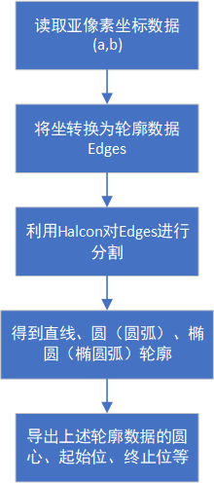

## 拟合边缘

将题目给定的2个excel文件读入Halcon，并对这些离散的亚像素坐标进行拟合。得到轮廓数据Edges。

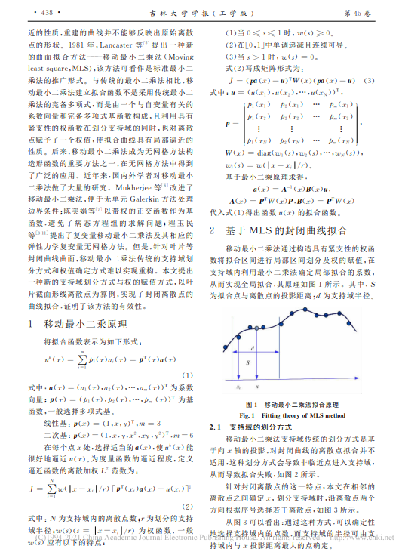

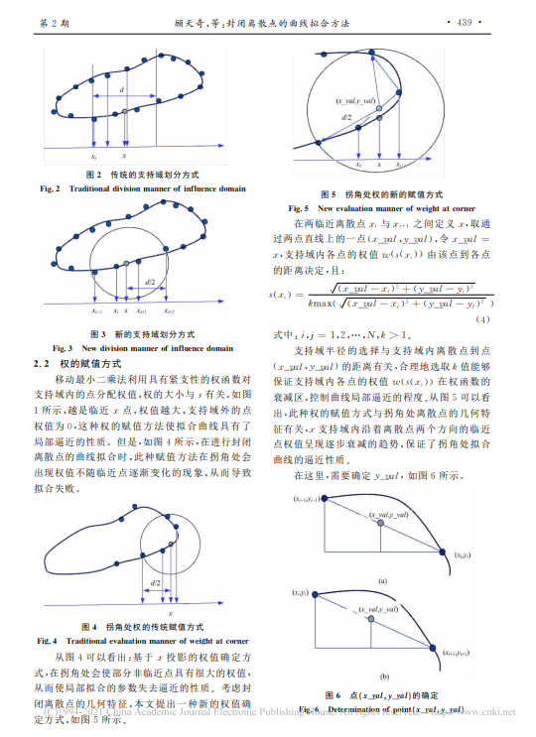

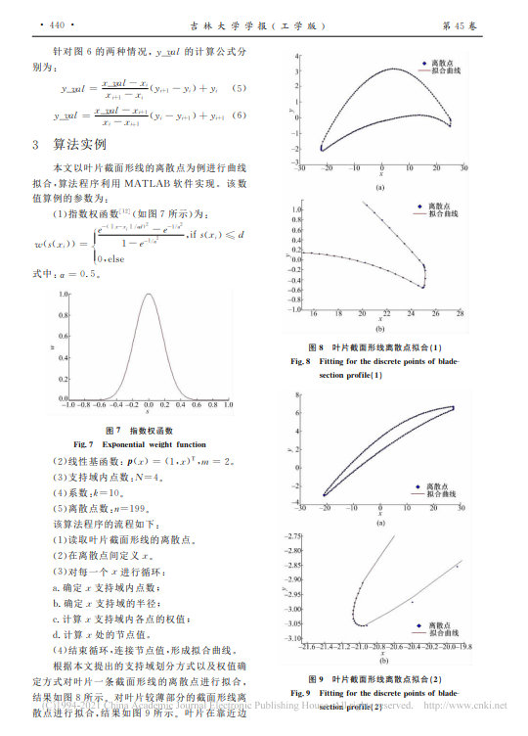

## 轮廓分割

采用halcon中的算子来进行轮廓的分割

采用segment_contours_xld函数将轮廓数据分割为直线、圆弧、椭圆弧

segment_contours_xld (SelectedContours, ContoursSplit, 'lines_circles', 5, 4, 3)

例如以上代码就实现了以线和圆作为分类切割

使用fit_line_circle_contour_xld函数来实现圆弧的拟合

使用gen_circle_contour_xld 来创建对应于圆或圆弧的XLD轮廓

*使用fit_line_contour_xld函数来实现直线的拟合

*使用fit_line_elipse_contour_xld函数来实现椭圆的拟合

具体实现参见代码

## 轮廓属性数据获取

最后使用Halcon中的特征检测来检测每种轮廓的属性

填入7和表8